🔓 README — Reverse Engineering
OWASP UnCrackable Level 2
Obtention de la chaîne secrète via analyse statique

🎯 Cible | OWASP UnCrackable-Level2.apk
🛠️ Outils | JADX-GUI, Ghidra
📦 Bibliothèque native | libfoo.so (x86_64)
🔑 Chaîne secrète | Thanks for all the fish
📋 Méthode | Analyse statique Java + décompilation native

Étape 1 — Analyse du AndroidManifest.xml
La première étape consiste à ouvrir l'APK dans JADX-GUI et à examiner le fichier AndroidManifest.xml. Ce fichier déclare tous les composants de l'application et révèle sa structure générale.

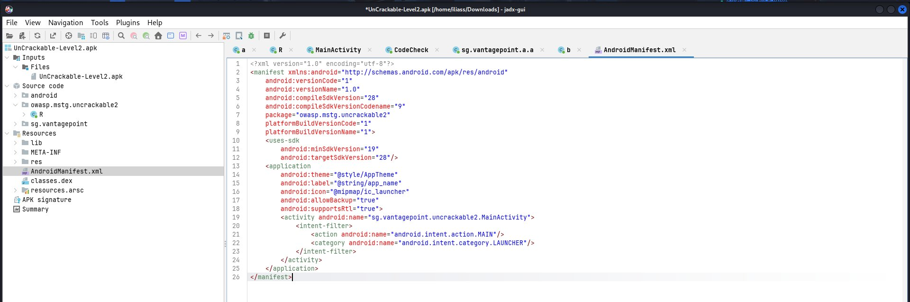
Figure : AndroidManifest.xml ouvert dans JADX-GUI

Observations clés :
- Package : owasp.mstg.uncrackable2
- Une seule activité déclarée : sg.vantagepoint.uncrackable2.MainActivity (exported=true)
- minSdkVersion="19", targetSdkVersion="28" — application Android classique
- Dossier lib/ présent avec des sous-dossiers arm64-v8a, armeabi-v7a, x86, x86_64 → présence de bibliothèques natives

💡 Le manifest est volontairement simple. L'intérêt principal est la présence du dossier lib/ contenant libfoo.so — ce sera la clé du challenge.

Étape 2 — Analyse de MainActivity
On ouvre ensuite la classe MainActivity dans JADX. Dès les premières lignes, deux éléments importants apparaissent :

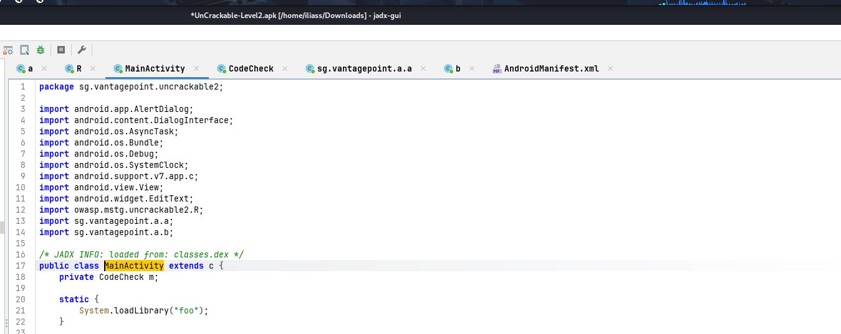
Figure : MainActivity — imports et chargement de la bibliothèque native

Points critiques détectés :
- System.loadLibrary("foo") — charge la bibliothèque native libfoo.so au démarrage
- private CodeCheck m — instance de la classe CodeCheck utilisée pour la vérification
- Imports de sg.vantagepoint.a.a et sg.vantagepoint.a.b — classes de détection de root et de débogueur

2.1 Méthode verify()
La méthode verify() est appelée lorsque l'utilisateur valide son input. C'est le cœur de la logique de vérification :

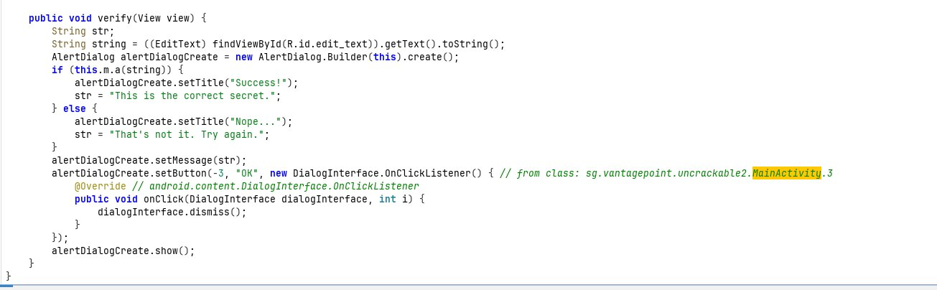
Figure : Méthode verify() — logique de validation de l'input

Fonctionnement :
- Récupère le texte saisi via findViewByid(R.id.edit_text).getText().toString()
- Passe ce texte à this.m.a(string) — méthode de la classe CodeCheck
- Affiche "Success!" si la méthode retourne true, sinon "Nope... Try again."

💡 La vérification réelle n'est pas dans MainActivity. Elle est déléguée à CodeCheck.a() qui elle-même appelle une méthode native — d'où l'importance de libfoo.so.

Étape 3 — Analyse de la classe CodeCheck
La classe CodeCheck est le pont entre le code Java et la bibliothèque native. Son analyse révèle pourquoi JADX seul ne suffit pas :

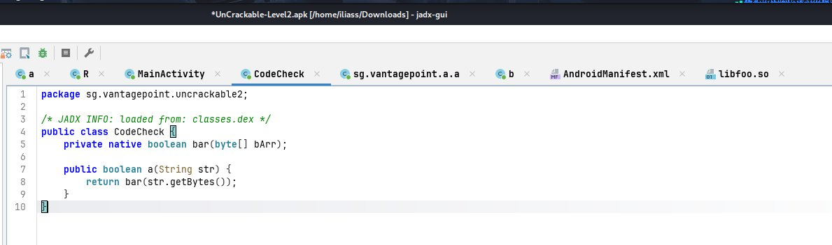
Figure : Classe CodeCheck — pont JNI vers la bibliothèque native

Analyse du code :
- private native boolean bar(byte[] bArr) — méthode native déclarée mais non implémentée en Java
- public boolean a(String str) { return bar(str.getBytes()); } — convertit la String en tableau de bytes et appelle bar()
- La logique de comparaison réelle est entièrement dans libfoo.so — inaccessible depuis JADX

⚠️ Le mot-clé native signifie que l'implémentation est en code C/C++ compilé. JADX ne peut pas décompiler ce code — il faut utiliser Ghidra pour analyser le fichier .so.

Étape 4 — Extraction de libfoo.so
Puisque la vérification est dans la bibliothèque native, il faut l'extraire de l'APK. Un fichier APK n'est qu'une archive ZIP — on peut l'ouvrir directement dans JADX ou avec unzip.

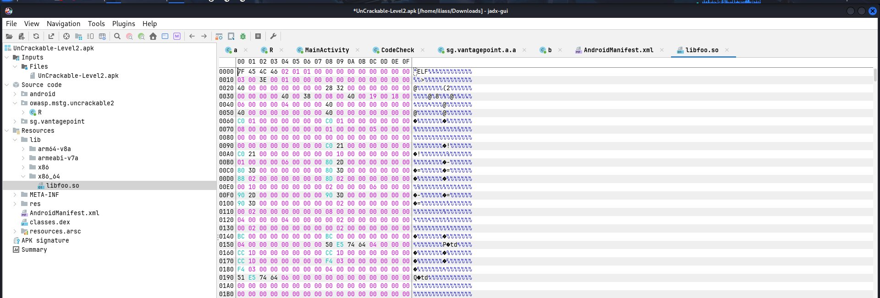
Figure : libfoo.so visible dans JADX sous Resources/lib/x86_64/

Quelle version choisir ?
Architecture | Usage | Analyse statique
arm64-v8a | Téléphones récents | Possible
armeabi-v7a | Téléphones anciens | Possible
x86 | Émulateur 32-bit | ✅ Recommandé
x86_64 | Émulateur 64-bit | ✅ Recommandé

Commandes d'extraction :
# Méthode 1 — unzip direct
unzip UnCrackable-Level2.apk -d output/
# Le fichier se trouve dans :
output/lib/x86_64/libfoo.so

Étape 5 — Décompilation avec Ghidra
Ghidra est un outil de reverse engineering développé par la NSA. Il permet de décompiler des binaires natifs et de générer un pseudo-code C lisible.

5.1 Import et analyse dans Ghidra
- Ouvrir Ghidra → New Project → Non-Shared Project
- File → Import File → sélectionner libfoo.so
- Double-cliquer sur le fichier → lancer l'analyse automatique (Analyze → Yes)
- Dans Symbol Tree (panneau gauche), ouvrir Functions
- Rechercher : Java_sg_vantagepoint_uncrackable2_CodeCheck_bar

5.2 Résultat de la décompilation

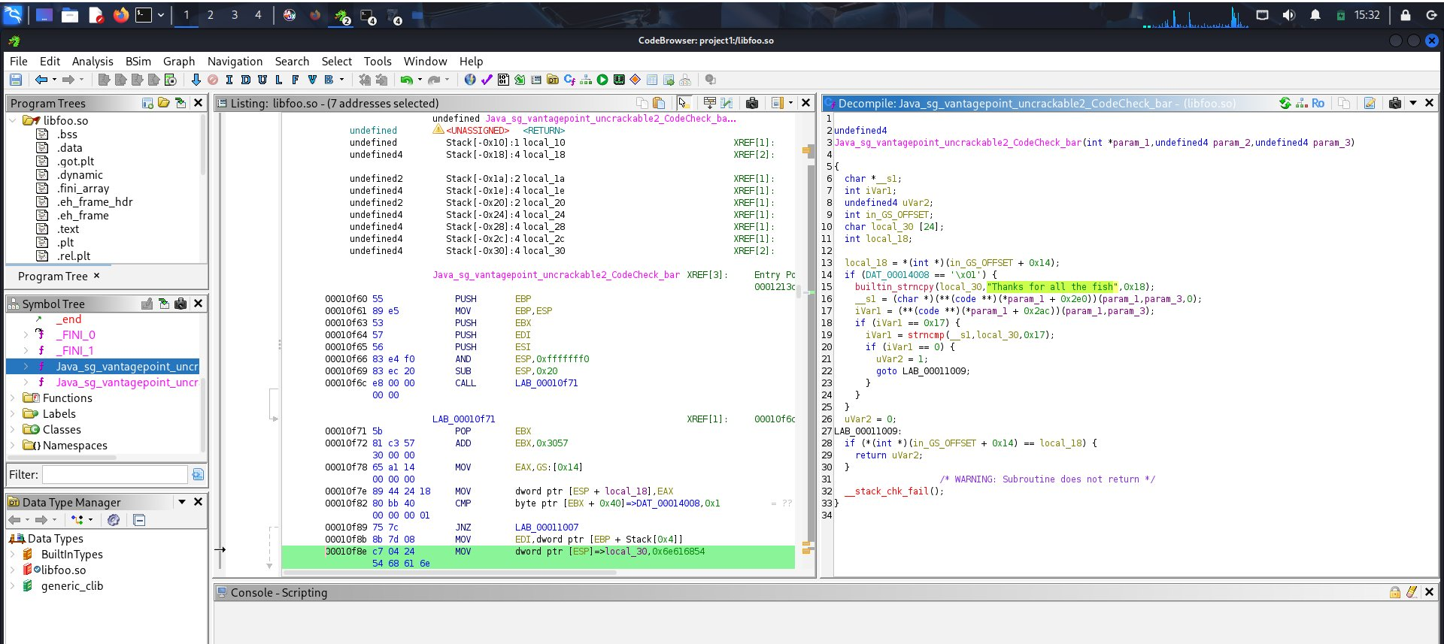
Figure : Ghidra — décompilation de Java_sg_vantagepoint_uncrackable2_CodeCheck_bar

Analyse du pseudo-code décompilé :
# | Code | Signification
1 | *(int *)(in_GS_OFFSET + 0x14) | Stack canary — protection anti-buffer overflow
2 | DAT_00014008 == '\x01' | Vérification d'un flag d'intégrité global (anti-tamper)
3 | builtin_strncpy(local_30, "Thanks for all the fish", 0x18) | 🔑 Copie du secret en clair dans un buffer local (24 octets)
4 | GetByteArrayElements(param_1, param_3, 0) | Récupération de l'input utilisateur via JNI
5 | iVar1 == 0x17 (= 23 en décimal) | Vérification de la longueur : exactement 23 caractères
6 | strncmp(__s1, local_30, 0x17) | Comparaison byte-à-byte de l'input avec le secret
7 | uVar2 = 1 → return uVar2 | ✅ Retourne true si strncmp == 0 → Succès !
8 | __stack_chk_fail() | Vérification finale du canary avant retour

Étape 6 — Flux logique de la vérification
En synthétisant l'analyse de JADX et de Ghidra, voici le flux complet de vérification de l'application :

Résultat Final

Thanks for all the fish

Cette chaîne de 23 caractères est stockée en clair dans la section .data de libfoo.so. Elle est copiée dans un buffer local à l'exécution, puis comparée octet par octet avec l'input de l'utilisateur via strncmp().

Conclusion & Enseignements
- La sécurité par obscurité (code natif) ne constitue pas une protection suffisante.
- Les chaînes sensibles stockées en clair dans un binaire .so sont trivialmente récupérables via Ghidra.
- L'analyse statique pure suffit ici — aucun débogueur ni Frida nécessaire pour ce niveau.
- Les protections anti-debug et anti-root implémentées en Java sont contournables et n'ont pas empêché l'extraction du secret.

🔐 Pour sécuriser correctement une telle application, il faudrait : dériver la clé dynamiquement, utiliser un algorithme de vérification sans stocker la référence en clair, et implémenter une attestation d'intégrité du binaire native.

